Fusilli aux légumes rôtis et pistou
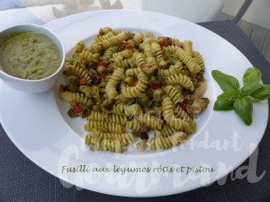 Pour 6 Croquants-Gourmands
- 500 g de pâtes (fusilli pour moi)

Les légumes :
- 2 oignons
- 1 poivron vert (180 g)
- 1 poivron rouge (170 g)
- 680 g de courgettes
- 300 g d'aubergines
- 3 càs d'huile d'olive
- sel & poivre du moulin
La lèchefrite du four
Préchauffage du four à 180°C
Peler les oignons et les couper en petits dés.
Laver, épépiner et couper les poivrons en petits dés.
Laver les courgettes et les aubergines et les couper également en petits dés.
Disposer tous les légumes sur la lèchefrite.
Arroser d'huile d'olive, saler, poivrer et bien mélanger.
Enfourner pour 45 minutes en remuant à mi-cuisson.
Réserver au chaud ou si vous les préparez à l'avance, les faire réchauffer lorsque les pâtes sont cuites.

Le pistou :
- 60 g de feuilles de basilic
- 3 tomates
- 1 gousse d'ail
- 30 g d'amandes
- 30 g de parmesan
- 4 càs d'huile d'olive
- sel & poivre du moulin
Peler les tomates, les couper en morceaux et les épépiner grossièrement.
Mettre dans le bol du robot les feuilles de basilic, l'ail épluché, les amandes et le parmesan.
Mixer.
Ajouter les tomates et l'huile d'olive.
Saler, poivrer et mixer.
Réserver au frais.
Faire cuire les pâtes "al dente".
Les égoutter et ajouter les légumes chauds.
Bien mélanger.
Ajouter le pistou et mélanger délicatement.
Vous pouvez servir immédiatement ou encore laisser refroidir pour
proposer les pâtes en salade.

